0 INTRODUZIONE

Il presente documento risponde al requisito 9.3 della norma SA8000:2014

Il documento è stato introdotto recentemente e non era presente un elaborato analogo prima dell’adeguamento del sistema di gestione allo standard SA8000:2014.

1 SCOPO

Lo scopo del seguente documento è di individuare e valutare i rischi relativi alla responsabilità sociale a cui può essere soggetta AGRUMIGEL SRL

Il documento definisce anche i criteri e le metodologie di valutazione.

Gli stessi criteri e metodi vengono utilizzati nella valutazione delle azienda partner e dei fornitori nell’ambito della “due diligence” prevista dalla norma SA8000.

2 RIFERIMENTI

- SA8000:2014 Social Accountability 8000
Standard Internazionale elaborato da Social Accountability International – Giugno 2014

- SA8000.2014 Performance Indicator Annex
Allegato alla SA8000 che elenca le aspettative minime di performance che devono essere soddisfatte dalle organizzazioni che dichiarano la propria conformità ai requisiti normativi dello Standard SA8000.

3 CRITERI DI VALUTAZIONE DEI RISCHI

Pe la definizione del concetto Rischio, AGRUMIGEL SRL fa riferimento alla UNI 11230 – Gestione del Rischio:
“Il rischio è l’insieme della possibilità di un evento e delle sue conseguenze sugli obiettivi”

Altre definizioni potranno essere utilizzate per attività più specifiche come la valutazione dei rischi per la salute e sicurezza sui luoghi di lavoro DLgs. 81/08 e per prevenire la diffusione del virus Covid 19
“Probabilità che si verifichino eventi che producano danni a persone o cose (es. un incendio, un crollo, etc), per effetto di una fonte (pericolo)”.

Il rischio risulta perciò come il prodotto tra una probabilità di accadimento e una gravità (o magnitudo) del possibile danno.

Il concetto di probabilità, nell’ambito delle responsabilità sociale, può dipendere da vari fattori non sempre indipendenti fra di loro quali: il contesto socio-culturale, l’organizzazione aziendale, ecc.

Per individuare ii pericoli che incombono sull’organizzazione AGRUMIGEL SRL, sulla base della conoscenza delle dinamiche e dei contesti in cui opera, ha deciso di considerare tutte le modalità di violazione dei requisiti SA8000.

3.1 Probabilità

La probabilità viene stimata su una scala di valori che va da 1 a 4 così schematizzata:

PROBABILITA’ | VALORE | DEFINIZIONE
IMPROBABILE | 1 | L’evento potrebbe in teoria accadere, ma probabilmente non accadrà mai.  Non si ha notizia di circostanza simili.
POSSIBILE | 2 | L’evento potrebbe accadere, ma solo in rare circostanze ed in concomitanza  con altre condizioni sfavorevoli.
PROBABILE | 3 | L’evento potrebbe effettivamente accadere, anche se non automaticamente.  Statisticamente si sono verificate anomalie in analoghe circostanze di lavoro.
MOLTO PROBABILE | 4 | L’evento si verifica nella maggior parte dei casi, e vi sono anomalie in azienda  o in aziende similari per analoghe condizioni.

Nella valutazione della probabilità vengono considerati sia i fattori ambientali esterni (contesto sociale, cultura locale, usi e consuetudini, credo religioso, livelli di benessere, pressioni e tensioni politiche, economiche, lobbistiche, ecc.) sia la capacità e la volontà di fronteggiare le minacce di violazione dello standard in termini di attuazione ed efficacia delle politiche e delle procedure aziendali.

3.2 Magnitudo o Gravità

La gravità viene stimata di volta in volta prendendo in considerazione il requisito della norma, i criteri generali sono:
- Numero di persone coinvolte nella potenziale violazione normativa;
- Livello di danno subito dalle persone coinvolte (morte, lesioni, sfruttamenti, ecc.);
- Violazioni delle leggi locali quando più restrittive dei requisiti normativi.

Anche in questo caso la scala di valutazione della gravità va da 1 a 4, cosi schematizzata:

GRAVITA’ | VALORE | DEFINIZIONE
LIEVE | 1 | Anomalia nel processo coinvolto che tuttavia è rapidamente reversibile che non richiede alcun trattamento.
MODESTA | 2 | Anomalia nel processo coinvolto di discreta entità che ha bisogno di un trattamento per rientrare nella normalità
GRAVE | 3 | Anomalia nel processo coinvolto con effetti irreversibili o che richiedono trattamenti ingenti
GRAVISSIMA | 4 | Anomalia nel processo coinvolto con effetti gravissimo che possono portare  alla crisi aziendale irreversibile.

3.3 Rischio

Il Rischio è il prodotto dei parametri precedentemente descritti:

RISCHIO = PROBABILITA’ X GRAVITA'

Viene misurata su una scala di 4 valori cosi definiti:

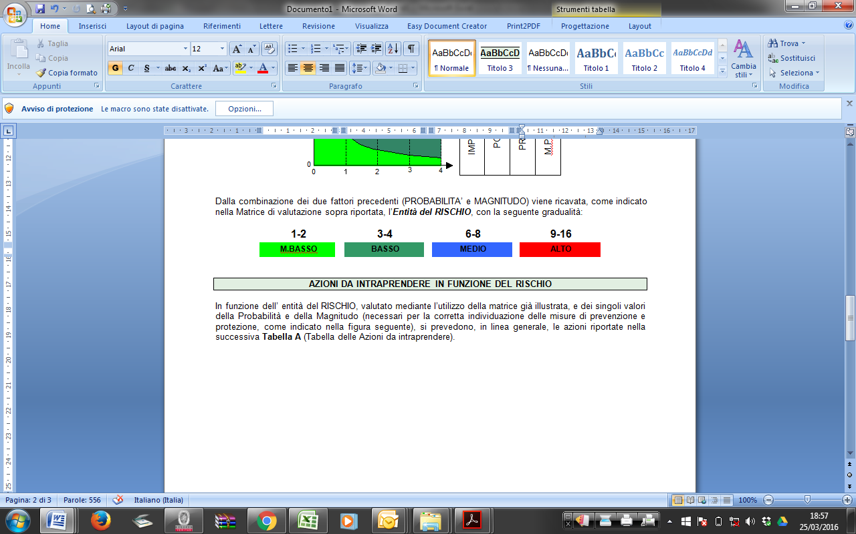

4 IDENTIFICAZIONE E VALUTAZIONE DEI RISCHI

L’identificazione e la valutazione dei rischi effettuata da parte della AGRUMIGEL SRL viene resa disponibile attraverso un’apposita Matrice Tabellare, allegata al presente documento, che considera punto per punto tutti i requisiti definiti dalla norma SA8000:2014. (vedi tabella allegata).

Per ogni livello di rischio vengono definite delle specifiche azioni di mitigazione e tempistiche di monitoraggio, nello specifico:

VALORE | LIVELLO DI RISCHIO | AZIONI | TEMPISTICA
9-16 | Alto | le azioni da intraprendere diventano prioritarie rispetto a tutte le altre e le tempistiche di intervento e monitoraggio sono continue. | Entro 3 mesi
6-8 | Medio | oltre a quando definito nell’analisi del rischio si inseriscono ulteriori azioni di intervento e di monitoraggio, al fine di evitare il trasformarsi da rischio medio a rischi alto; | Entro 6 mesi
3-4 | Basso | Le azioni individuate vengono ritenute idonee ma l’attività di monitoraggio rimane sempre continua | Entro 12 mesi
1-2 | Molto Basso | Le azioni individuate e le modalità di monitoraggio stabilite nell’analisi dei rischi vengono ritenuti idonei. | Entro 12 mesi

5 CONCLUSIONI

La presente valutazione dei rischi conferma la decisione, presa dalla Direzione di AGRUMIGEL SRL, di sottoporre la propria Organizzazione ad un sistematico e intenso programma di audit.

In particolare la AGRUMIGEL SRL è soggetta ai seguenti tipi di verifica:

- Amministrativo e Societario;
- Salute e Sicurezza sul lavoro (Dlgs. 81/08 – ISO 45001);
- Qualità (ISO 9001);
- Ambiente (ISO 14001);
- Responsabilità Sociale (SA8000:2014);

